УТВЕРЖДАЮ
Директор ГУО «Средняя школа №1 г. Несвижа»
Т.И.Дубовик

План мероприятий ГУО «Средняя школа №1 г. Несвижа»
в рамках областной межведомственной профилактической акции «Дружим с законом!»

№ п/п | Содержание работы | Сроки проведения | Ответственные
 | Мониторинг занятости несовершеннолетних, в том числе подучетных категорий, в каникулярное и свободное от учебных занятий время, спортивных секций, кружков и клубов по интересам в учреждениях образования, спорта и культуры | С 1 по 29 февраля, далее-постоянно | Педагог-психолог Кошелюк А.Д.  Педагог социальный  Казак В.Ф.
 | Провести классные часы, лекции, беседы, викторины, тренинги, «круглые столы», квесты с демонстрацией видеороликов, сюжетов, направленных на формирование правовой культуры учащихся, усвоение правил поведения в общественных местах и с незнакомыми людьми, на профилактику пьянства, алкоголизма, наркомании, употребления психотропных веществ, на предупреждение половой неприкосновенности и свободы несовершеннолетних, а также мероприятий по формированию безопасного поведения несовершеннолетних в интернет- пространстве, привитию духовных и нравственных ценностей | С 1 по 29 февраля, далее-постоянно | Классные руководители
 | Организовать спортивные и культурно-развлекательные мероприятия по формированию здорового образа жизни, привитию духовных и нравственных ценностей | С 1 по 29 февраля, далее-постоянно | Учителя физической культуры  Березнева А.В., Скакуновский И.С., Гапанович С.В., Ивашкевич И.М.
 | Провести консультации педагогов-психологов (в том числе анонимные), организовать работу «телефонов доверия» с несовершеннолетними и родителями по вопросам употребления несовершеннолетними алкоголя, психотропных веществ, насилия и других нарушений прав детей | С 1 по 29 февраля, далее-постоянно | Педагог-психолог Кошелюк А.Д.
 | Организовать конкурсы детского рисунка, листовок, буклетов на тему профилактики вредных привычек, пропаганды здорового образа жизни | С 1 по 22 февраля, далее-постоянно | Классные руководители 1-5 классов
 | Организовать презентацию объединений по интересам с целью максимального вовлечения в их работу несовершеннолетних | С 1 по 29 февраля, далее – постоянно | Руководители объединений по интересам учреждения
 | Обновить информацию профилактической направленности в уголках правовых знаний, на стендах, сайтах учреждений образования | С 1 по 28 февраля | Педагог-психолог Кошелюк А.Д.
 | Разместить на информационных стендах учреждений образования, Интернет-сайтах обновленные графики работы объединений по интересам, в том числе спортивной направленности, а также, предоставляемых учреждениями культуры | С 1 по 29 февраля, далее – постоянно | Беккер Е..В.
 | Разместить информацию о ходе проведения мероприятий акции «Дружим с законом!» на Интернет-сайтах учреждений, в районной газете «Нясвіжскія навіны» | с 21.01. по 24.05.2019 | Беккер Е.В.

Заместитель директора по ВР Н.В. Кулик

Отчет о проведении областной межведомственной профилактической акции «Дружим с законом!»
ГУО «Средняя школа №1 г. Несвижа»

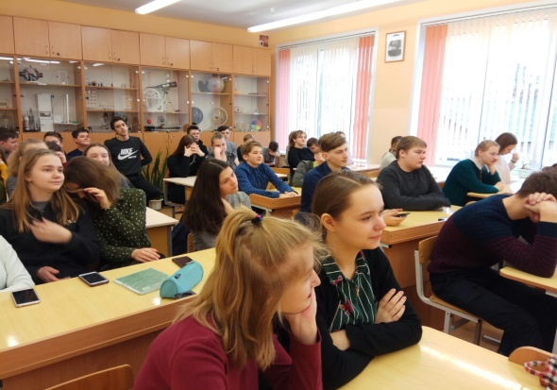
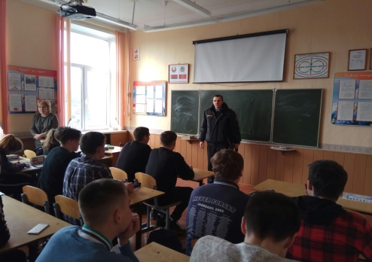
С 01.02 по 28.02.2019 в ГУО «Средняя школа №1 г. Несвижа» проходила межведомственная профилактическая акция «Дружим с законом». В каждом классе были проведены информационные и классные часы, беседы с привлечением сотрудников органов внутренних дел с демонстрацией видеороликов, сюжетов, направленных на формирование правовой культуры учащихся, на усвоение правил поведения в общественных местах и с незнакомыми людьми, на профилактику пьянства, алкоголизма, наркомании, употребления психотропных веществ, привитию духовных и нравственных ценностей.
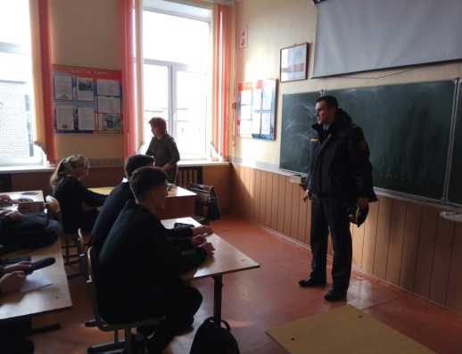
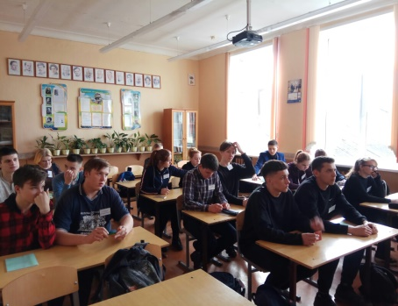
В библиотеке были представлены тематические выставка «В согласии с законом», «Защищая детство», реклама методических материалов по правам ребенка «Знай свои права». С учащимися 1-11-х классов в период с 01.02 по 28.02.2019 специалистами СППС, классными руководителями проведены тематические беседы на тему «Формирование правовой культуры учащихся», «Правила поведения в общественных местах и с незнакомыми людьми», «Организация досуговой деятельности», акция «Дружим с законом». Сотрудником инспекции по делам несовершеннолетних капитан милиции Несвижский РОВД Владимиром Викторовичем Иванисеней с учащимися учреждения проведена беседа «Закон одинаков для всех», о преступлениях и последствиях совершенных несовершеннолетними, «Мир без границ», «Правовое поле в социальных сетях».
В рамках акции «Дружим с законом» специалистами СППС в школе были проведены мероприятия и беседы по формированию правовой культуры учащихся 1-11классов:
Диалог «Способы нейтрализации зависимости», «Ответственность за хранение и сбыт курительных смесей «Спайс», «Профилактика вредных привычек», «Азбука прав и обязанностей». Консультации психолога «С законом на Ты!», «Жизнь ради Жизни».
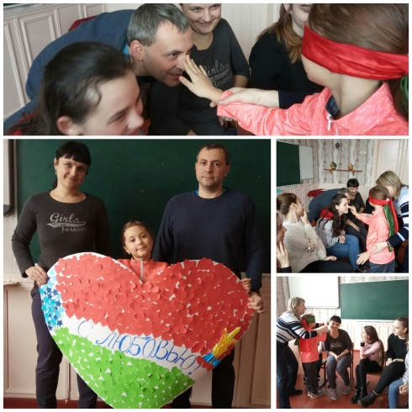
Для педагогов, родителей, детей предлагались консультации психологов и педагога социального «По решению конфликтных ситуаций в системе «Родитель – ребенок», «Как мы воспитываем своих детей: проблемы дисциплины», «Как подружиться с собственным ребенком-подростком», «Трудности коммуникации».
Учителями физической культуры проведены спортивные состязания для 5-11 классов, Час отдыха «Спорт для мамы», Час спортивных соревнований «ПятиМинутка».
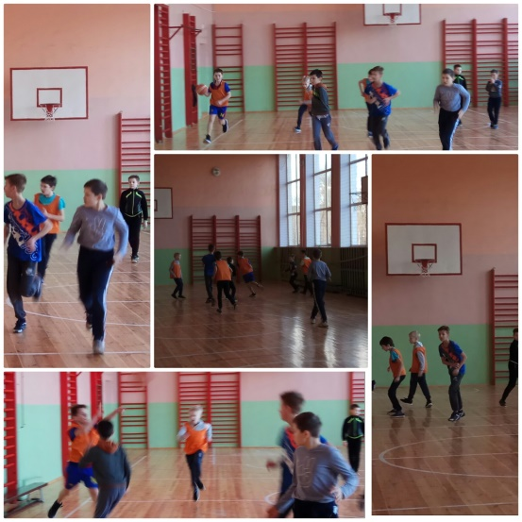
Для учащихся 10-11-х классов демонстрировались видеоролики «Смертельная вечеринка», «Почему подростки курят», направленные на профилактику алкоголизма, наркомании, токсикомании.
Педагоги школы ознакомлены с алгоритмом взаимодействия правоохранительных органов и педагогических работников по выявлению обучающихся, потребляющих наркотические средства и психотропные вещества.
Специалистами СППС, классными руководителями обследованы условия жизни и воспитания детей, проживающих в многодетных, неполных семьях. Проводились рейды учительско-родительского патруля с целью предупреждения безнадзорности, беспризорности, правонарушений несовершеннолетних.
Среди учащихся 7-11-х классов проведено анонимное анкетирование в целях предупреждения и выявления фактов насилия в отношении несовершеннолетних. Разработаны и распространены профилактические памятки для родителей с разъяснением ответственности по Декрету Президента Республики Беларусь от 24 ноября 2006 года №18, проведены разъяснительные беседы с родителями о соблюдении мер противопожарной безопасности.

Заместитель директора Н.В. Кулик
по воспитательной работе

